**«Автоматизированная система организации производственного процесса в студии создания графического контента»**

Калининград

2018

**ТЕХНИЧЕСКОЕ ЗАДАНИЕ**

На 24 листах

Действует с апреля 2018 г.

**Федеральное государственное бюджетное образовательное учреждение**

**высшего образования «Калининградский государственный**

**технический университет»**

**СОГЛАСОВАНО**

Руководитель: _______________

Подпись: ________(__________)

Дата: _______________________

Печать:

**УТВЕРЖДАЮ**

Руководитель: _______________

Подпись: ________(__________)

Дата: _______________________

Печать:

**УТВЕРЖДАЮ**

Саркисян Э.В.

Подпись: ________(__________)

Дата: _______________________

Печать:

**Оглавление**

1. Общие сведения 4

1.1. Наименование системы. 4

1.2. Наименование предприятий 4

1.3. снования для проведения работ 4

1.4. Плановые сроки начала и окончания работы 4

1.5. Источники и порядок финансирования 5

1.6. Порядок оформления и предъявления заказчику результатов работ по созданию систем 5

2. . Назначение и цели создания системы 6

2.1. Предназначения системы 6

2.2. Цели внедрения 6

3. Характеристика объекта автоматизации 7

3.1. Краткие сведения об объекте автоматизации 7

3.2. Сведения об условиях эксплуатации объекта и характеристиках окружающей среды. 8

4. Требования к системе. 9

4.1. Требования к структуре и функционированию системы. 9

4.2. Требования к персоналу 10

4.2.1. Требования к квалификации персонала 10

4.2.2. Требования к режимам работы персонала 10

4.3. Требования к приспособляемости системы к изменениям 10

4.4. Перечень функций и задач, подлежащих автоматизации 10

4.5. Временной регламент реализации каждой функции, задачи 11

4.6. Требования безопасности 12

4.7. Требования к защите информации от несанкционированного доступа 13

4.8. Требования по сохранности информации при авариях. 13

4.9. Требования по стандартизации и унификации 13

4.10. Требования к видам обеспечения. 15

4.10.1. Требования к математическому обеспечению 15

4.10.2. Требования к информационному обеспечению 15

4.10.3. Требования к лингвистическому обеспечению 15

4.10.4. Требования к программному обеспечению 15

4.10.5. Требования к техническому обеспечению 15

4.10.6. Требования к метрологическому обеспечению 16

4.10.7. Требования к организационному обеспечению 16

4.10.8. Требования к методическому обеспечению. 16

4.11. Требования к графическому дизайну приложений. 16

4.12. Требования к эргономике и технической эстетике 17

5. Требования к составу и содержанию работ по подготовке объекта автоматизации к вводу системы в действии. 18

6. Порядок контроля и приемки системы. 19

6.1. Общие требования к приемке работ по стадиям. 19

6.2. Виды, состав, объем и методы испытаний Системы. 19

6.3. Статус приемочной комиссии и ее состав 19

7. Требования к составу и содержанию работ по подготовке объекта автоматизации к вводу системы в действие 21

8. Требования к документированию 22

9. Источники разработки 23

Приложение А 24

Аннотация

Настоящее техническое задание (ТЗ) определяет назначение, общие и специальные требования к автоматизированной системе организации производственного процесса в студии создания графического контента.

# Общие сведения

## Наименование системы.

Полное наименование системы: Автоматизированная система организации

производственного процесса в студии создания графического контента.

Краткое наименование: «CG X Studio», Система.

## Наименование предприятий

Заказчик:

ЗАО «Asymmetric VFX»

Адрес юридический: 328360, г.Москва, ул.Климашкина, д.3

Адрес фактический: 328360, г. Москва, ул.Климашкина , д.3

Телефон: +79506797959

Банковские реквизиты:

ОГРН: 1033904500332

ИНН: 3903006520

КПП: 390701001

ОКПО: 3269292

ОКАТО: 27401373000

Разработчик:

Саркисян Э.В.

Адрес фактический: 236000, г. Калининград, ул. Балтийская,

д.10, кв.6

## снования для проведения работ

Работа выполняется в качестве курсового проекта по дисциплине «Технология проектирования АСОИ и У»

## Плановые сроки начала и окончания работы

Дата начала работ: январь 2018 года.

Дата окончания работ: июнь 2018 года.

## Источники и порядок финансирования

Работа носит инициативный характер разработки, финансируется из собственных средств Разработчика.

## Порядок оформления и предъявления заказчику результатов работ по созданию систем

Работы по созданию Системы сдаются Разработчиком поэтапно в соответствии с календарным планом Проекта. По окончании каждого из этапов работ Разработчик сдает Заказчику соответствующие отчетные документы этапа, в конце всех этапов все документы оформляются в пояснительную записку.

# . Назначение и цели создания системы

## Предназначения системы

* обеспечение автоматизированной настройки проекта;
* обеспечение общего доступа к исходным данным;
* хранение данных проекта в виде ассетов;
* управление личной библиотекой художника;
* обеспечение внутри студийной почтовой системы;
* кастомизация рабочих мест для художников;
* автоматизация рутинных процессов.

## Цели внедрения

* снижение временных затрат на рутинные работы по организации и выполнению проекта;
* увеличение скорости доступа к необходимым данным при работе над проектом;
* повышение удобства работы над проектом;
* повышение скорости и удобства передачи материалов между художниками;
* снижение временных затрат на выполнение проекта.

# Характеристика объекта автоматизации

## Краткие сведения об объекте автоматизации

Предметом деятельности студии является:

* создание 2D и 3D контента;
* съёмка рекламных роликов;
* съёмка короткометражных и полнометражных фильмов.

Студия состоит из восьми отделов, каждым отделом управляет начальник отдела:

* Отдел моделирования – создают 3D модели (не более 10 человек);
* Отдел текстурирования – создают текстуры моделей (не более 10 человек);
* Отдел персонажей – создают персонажей (не более 5 человек);
* Отдел сетапа – создают анимационный скелет (не более 5 человек);
* Отдел анимирования – создают анимацию объектов (не более 10 человек);
* Отдел VFX – создают визуальные эффекты (не более 5 человек);
* Отдел Lookdev – настраивают свет, шейдера и рендера (не более 5 человек);
* Отдел композитинга – компонуют отрендеренные материалы с отснятой секвенцией (не более 3 человек);

Студия предлагает следующие услуги:

* создание моделей, текстур, анимации и ассетов для игровой индустрии;
* живую съёмку;
* полноценную съёмку для реклам и кинопроектов;
* внедрение компьютерной графики в отснятый материал;
* создание инфографики;
* создание презентаций.

Количество проектов:

* полнометражные фильмы – 1 в 2 года;
* короткометражные фильмы – 30 фильмов в год;
* рекламы – 150 в год;
* контент для игровой индустрии – 100 раз в год;

Этапы производственного процесса.

* Идея;
* Концепт;
* Создание окружения;
* Создание персонажей;
* Текстурация всех объектов;
* Ригинг анимационных объектов;
* Ассетинг персонажей;
* Анимирование объектов;
* Создание VFX;
* Рендеринг сцен;
* Финальный композитннг;

На этапе идеи художники изучают сценарий, и после обговаривают все мельчайшие детали будущей картинки.

После изучения сценария художники начинают отрисовывать (конечно-же на компьютере) ключевые сцены, костюмы, окружения, персонажей и используемые объекты (начиная от малых, заканчивая более масштабными объектами) в стилистике, которую требует режиссёр, тем самым разрабатывая концепт.

На основе концептов начинается процесс создания окружения, персонажей и всех необходимых объектов – создаются модели и текстуры к ним.

Для персонажей и объектов, требующих анимацию, технические художники создают анимационные скелеты, после чего аниматоры анимируют объекты и персонажей.

Отдел VFX создает визуальные эффекты (взрывы, флюиды, частицы, разрушения и прочее).

Когда готово все необходимое, начинается визуализация сцен. После визуализации изображения компонуются с отснятым материалом и передаётся заказчику.

## Сведения об условиях эксплуатации объекта и характеристиках окружающей среды.

Условия эксплуатации объекта автоматизации и характеристики окружающей среды определяются в соответствии с Гигиеническими требованиями к видеодисплейным терминалам, персональным электронно-вычислительным машинам и организации работы (Санитарные правила и нормы. СанПиН 2.2.2/2.4.1340-03 (утверждены Главным государственным санитарным врачом РФ 30.05.2003) с изменениями и дополнениями от 25 апреля 2007 г., 30 апреля 2010 г., 3 сентября 2010 г., 21 июня 2016 г., вводимыми в действие с 1 января 2017 г.).

# Требования к системе.

## Требования к структуре и функционированию системы.

Система должна быть децентрализованной, то есть состоять из пяти самостоятельных приложений:

* «АРМ Художника»;
* «АРМ Начальника»;
* «Конвейер»;
* «Менеджер проектов»;
* «Discord»

|  |  |
| --- | --- |
| **Сервер** | **Клиент** |
| «Конвейер» | «АРМ Художника» |
|  | «АРМ Начальника» |
|  | «Менеджер проектов» |
|  | «Discord» |

|  |  |
| --- | --- |
| **Приложение** | **Реализует** |
| «Конвейер» | связь между приложениями |
| общий доступ к данным |
| «АРМ Художника» | управление личной библиотекой |
| настройку программ под проект |
| управление инстансом проекта |
| взаимодействие с задачами проекта |
| «АРМ Начальника» | управление локальным проектом |
| управление задачи проекта |
| «Менеджер проектов» | Быстрый доступ к ресурсам проекта |
| «Discord» | внутристудийное общение |

В качестве протокола взаимодействия между приложениями на транспортно-сетевом уровне необходимо использовать протокол TCP/IP. Для организации информационного обмена между приложениями также должен использоваться протокол TCP/IP.

## Требования к персоналу

### Требования к квалификации персонала

Пользователи требуемой системы должны быть разделены на 3 группы:

* начальники отделов;
* художники;
* менеджер.

Для всех групп пользователей требуются базовые навыки работы на ПК и чёткое понимание студийного производственного процесса.

### Требования к режимам работы персонала

Персонал, использующий систему, должен работать в следующих режимах:

* начальник – в соответствии с основным рабочим графиком;
* художник – в соответствии с основным рабочим графиком;
* менеджер – в соответствии с основным рабочим графиком.

## Требования к приспособляемости системы к изменениям

Обеспечение приспособляемости системы не требуется.

## Перечень функций и задач, подлежащих автоматизации

|  |  |
| --- | --- |
| **Функция** | **Задача** |
| автоматизированная настройка проекта | создание, модификация и удаление проекта |
| распределение заданий между художниками |
| настройка переменных проекта |
| хранение данных проекта в виде асетов | формирование ассета для каждого объекта, используемого в сцене |
| обеспечение внутристудийной почтовой системы | удобная рассылка доп. заданий от начальника отдела художникам |
| общение между художниками одного отдела |
| управление личной библиотекой художника; | сортировка, фильтрация и быстрый поиск требуемых данных в личной библиотеке |
| просмотр моделей, текстур и скриптов |
| управление личными переменными художника | создание, модификация и удаление переменных художника |
| возможность производить дебаг путей, содержащих переменные |
| запуск программных пакетов в проектном окружении | возможность запустить 3D пакет с использованием проектных переменных |
| запуск программных пакетов с настройками художника | возможность запустить 3D пакет с использованием пользовательских настроек всего пакета |

## Временной регламент реализации каждой функции, задачи

|  |  |
| --- | --- |
| **Задача** | **Требования к временному регламенту** |
| создание и модификация проекта | весь период функционирования системы |
| удаление проекта | во время отсутствия подключенных художников к проекту |
| распределение заданий между художниками | весь период функционирования системы |
| настройка переменных проекта | в период формирования проекта |
| формирование ассета для каждого объекта, используемого в сцене | если художник авторизован в приложении |
| удобная рассылка доп. заданий от начальника отдела художникам | если художник на рабочем месте |
| общение между художниками одного отдела | если художник авторизован в приложении |
| просмотр моделей, текстур и скриптов | если художник авторизован в приложении |
| сортировка, фильтрация и быстрый поиск требуемых данных в личной библиотеке | если художник авторизован в приложении |
| возможность производить дебаг путей, содержащих переменные | если художник авторизован в приложении |
| возможность запустить 3D пакет с использованием проектных переменных | если художник авторизован в приложении |
| возможность запустить 3D пакет с использованием пользовательских настроек всего пакета | если художник авторизован в приложении |

## Требования безопасности

Защита технических средств от воздействий электрического тока, электромагнитных полей, акустических шумов и т.п. должна осуществляться в соответствии с требованиями по эксплуатации, предъявляемыми к оборудованию его разработчиками.

Устанавливаемое оборудование должно соответствовать требованиям электробезопасности по ГОСТ Р МЭК 60065-2002.

Допустимый уровень электромагнитных полей на рабочих местах должен отвечать требованиям ГОСТ 12.1.006-84.

Факторы, оказывающие вредные воздействия на здоровье, (в том числе инфракрасное, ультрафиолетовое, рентгеновское и электромагнитное излучения, вибрация, шум, электростатические поля, ультразвук строчной частоты и т.д.), не должны превышать действующих норм (СанПиН 2.2.2./2.4.1340-03 от 03.06.2003 г. с изменениями от 25 апреля 2007 г.).

Комплекс технических средств должен соответствовать требованиям техники безопасности, основными из которых являются:

* все внешние элементы технических устройств, находящиеся под напряжением, должны иметь защитное заземление;
* технические устройства должны быть установлены в местах, обеспечивающих свободный и безопасный доступ к ним при эксплуатации и проведении профилактического обслуживания;
* сотрудники, которые работают на технических средствах, должны проходить обучение, инструктаж, проверку знаний правил, норм и инструкций по технике безопасности;
* в помещении, предназначенном для эксплуатации технических средств, должны быть обеспечены противопожарные меры безопасности.

## Требования к защите информации от несанкционированного доступа

Работа с приложением начальника и художника должна осуществляться только после аутентификации. Регистрация художника происходит на локальной машине (на той, где установлено приложение для художника).

## Требования по сохранности информации при авариях.

В приложении управления проектом должен быть предусмотрен механизм резервного копирования текущих проектов. Процедура резервного копирования должна производиться начальниками отделов вручную 1 раз в конце рабочего дня для незавершенных проектов.

## Требования по стандартизации и унификации

Приложения должны запускаться на следующих платформах:

Клиентские:

* Windows 10;
* Linux Mint;
* Ubuntu.

Серверные:

* Linux Mint;
* KUbuntu.

Стилистика приложений не должна зависеть от платформы

## Требования к видам обеспечения.

### Требования к математическому обеспечению

Не предоставляются.

### Требования к информационному обеспечению

Требования к хранению данных

Все данные системы должны храниться на физическом носителе «Жёсткий диск», подключенном к серверному компьютеру, в структурированном виде под управлением реляционной СУБД MySQL. Исключения составляют файлы данных, предназначенные для просмотра (изображения, анимации, документы и т.п.). Такие файлы сохраняются в файловой системе, а в БД размещаются ссылки на них.

Система должна быть реализована на языке С++ или Python с использованием фреймворка Qt. В случае выбора языка С++, графический интерфейс должен быть написан на языке QML. Для Python требуется использование QtWidgets.

### Требования к лингвистическому обеспечению

Графические интерфейсы приложений должны быть выполнены на русском и английском языках.

### Требования к программному обеспечению

Для разработки системы потребуется набор библиотек (фреймворк) Qt и среда разработки QtCreator в случае выбора языка С++. Если же выбор падёт на язык Python, то необходимым станет среда разработки PyCharm от компании Jet Brains, библиотеки PyQt 5.9, xnetwork, send2trash, PyInstaller 3.0.

### Требования к техническому обеспечению

* для клиентских приложений требуется персональный компьютер, минимальная конфигурация которого должна быть:

1. CPU: 2 (4 core);
2. RAM: 2 Gb;
3. HDD: 256 Gb;
4. GPU: 1Gb;

* для серверного приложения требуется серверный компьютер, минимальная конфигурация которого должна быть:

1. CPU: 8 (16 core);
2. RAM: 128 Gb;
3. HDD: 4Tb х2;
4. Network Card: 4 (2 Gbit);

К серверному компьютеру должны быть подключены по LAN-кабелю компьютеры, на которых располагаются клиентские приложения.

ЛВС должна быть построена по типу FDDI-магистраль.

### Требования к метрологическому обеспечению

Не предоставляются.

### Требования к организационному обеспечению

Заказчиком должны быть определены должностные лица:

* группа начальников отделов;
* группа художников каждого отдела.

К работе с системой должны допускаться сотрудники, имеющие навыки работы на ПК, ознакомленные с правилами эксплуатации и прошедшие обучение по работе с системой.

### Требования к методическому обеспечению.

В рамках выбора системы должны быть учтены соответствующие административные регламенты, в которых определены процессы деятельности и функции сотрудников, их права, обязанности и ответственность при использовании системы. Приложения должны включать справочную систему и подсказки в графическом интерфейсе.

## Требования к графическому дизайну приложений.

Примеры требуемого стиля графического интерфейса системы приведены на рисунках 1 и 2.

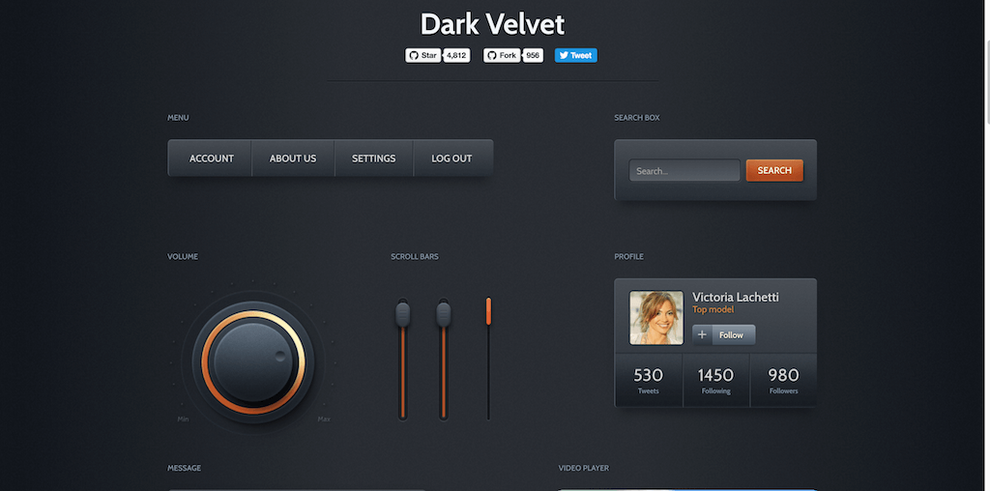

Рис 1. Пример требуемого графического интерфейса

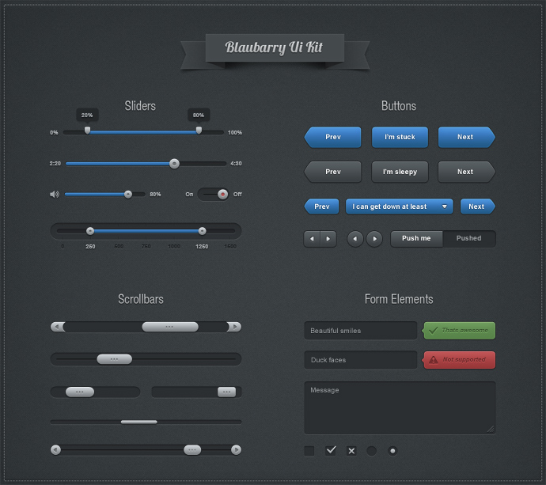

Рис 2. Пример требуемого графического интерфейса

## Требования к эргономике и технической эстетике

Все элементы графического интерфейса приложений должны корректно, без искажений отображаться на выше приведенных платформах соответственно.

# Требования к составу и содержанию работ по подготовке объекта автоматизации к вводу системы в действии.

В соответствии с предварительным соглашением, заключенным между заказчиком и разработчиком системы, разработчик в определенные сроки должен выполнить перечень работ, указанный в таблице 1.

Таблица 1. Перечень работ по созданию Приложения

|  |  |  |
| --- | --- | --- |
| **Наименование стадии и этапов создания системы** | **Сроки выполнения работ** | **Результаты работ** |
| 1.Внедрение конфигурации:  1.1 Реализация Системы в соответствии с ТЗ;  1.2 Тестовая демонстрация разработанных механизмов Заказчику. | октябрь –декабрь 2017 | Разработанная конфигурация Приложения в соответствии с ТЗ |
| 2. Ввод в действие:  2.1 Установка приложений на все виды устройств;  2.2 Проведение предварительных испытаний. | Январь 2018 | Протоколы проведения тестовой эксплуатации |
| 3.Сопровождение АИС  3.1 Выполнение работ в соответствии с гарантийными обязательствами | В течение срока гарантийного обслуживания | Гарантийное обслуживание |

# Порядок контроля и приемки системы.

## Общие требования к приемке работ по стадиям.

Место проведения: ЗАО «Asymmetric VFX»

Сроки проведения: согласно таблице 1.

Перечень приемочной документации:

* программа и методика испытаний,
* приказ о составе приёмочной комиссии,
* протокол испытаний,
* акт приемки системы в постоянную эксплуатацию.

## Виды, состав, объем и методы испытаний Системы.

Вся документация, разработанная в результате создания Приложения, передается заказчику в бумажном и электронном виде в двух экземплярах. Материалы разработанных документов передаются заказчику в двух экземплярах в виде файлов, созданных в текстовом редакторе Microsoft Word. Заказчик изучает полученные материалы. В итоге осуществляется приемка или отдача на доработку документации. При приемке программного обеспечения, разработчик обязан установить необходимые программные модули на оборудование заказчика и продемонстрировать их работоспособность. Затем Заказчик должен самостоятельно убедиться в работоспособности и функциональности. Длительность опытной эксплуатации должна составлять не менее месяца. За это время Заказчик должен всесторонне протестировать систему. В случае обнаружения Заказчиком недоработок и невозможности опровержения их Разработчиком, Разработчику дается неделя на устранение неточностей. После этого приемка вновь возобновляется. Факт приёмки результатов определённого этапа работ утверждается подписанием акта о завершении этапа работ; факты приёмки Системы в опытную эксплуатацию и завершения опытной эксплуатации утверждаются соответствующими актами; факт приёмки Системы в постоянную эксплуатацию также утверждается соответствующим актом.

## Статус приемочной комиссии и ее состав

ЗАО «Asymmetric VFX»

Адрес юридический: 328360, г.Москва, ул.Климашкина, д.3

Адрес фактический: 328360, г. Москва, ул.Климашкина , д.3

Состав приемочной комиссии:

* Генеральный директор ЗАО «Asymmetric VFX»;
* Зам. генерального директора ЗАО «Asymmetric VFX».

Начальники отделов;

* По два художника с каждого отдела;
* Исполнитель Саркисян Э.В.
* В приемке работ не предусматривается участия государственных, межведомственных и ведомственных комиссий.

# Требования к составу и содержанию работ по подготовке объекта автоматизации к вводу системы в действие

Подготовка объекта автоматизации к вводу Приложения должна проводиться в следующей последовательности:

1. Подготовка и настройка технических и программных средств;
2. Установка и настройка Системы на устройства;
3. Создание приемочной комиссии для проведения испытаний системы;
4. Ответственность за своевременность и качество подготовки объекта автоматизации к вводу системы в действие должен нести Заказчик.

# Требования к документированию

1. Описание автоматизируемых функций
2. Описание технологического процесса обработки данных
3. Чертеж формы документа (видеокадра)
4. Описание организации базы данных
5. Описание комплекса технических средств

Графическая часть:

1. Схема функциональной структуры автоматизированной системы
2. Схема логической структуры информационной базы данных
3. Примеры чертежей форм документов и видеокадров
4. Схема комплекса технических средств

# Источники разработки

1. Рудинский И.Д., докт. пед. наук, профессор «Архитектура и разработка корпоративных информационных систем». Учебно-методическое пособие по выполнению курсового проекта для студентов, обучающихся в бакалавриате по направлению подготовки «Прикладная информатика» (профиль подготовки – «Прикладная информатика в экономике»). Калининград. Издательство ФГБОУ ВПО «КГТУ» 2015 г.;
2. ГОСТ 34.601-90. Информационная технология. Комплекс стандартов на автоматизированные системы. Заголовок: Автоматизированные системы стадии создания. – М.: Изд-во стандартов, 1990. – 6с.;
3. ГОСТ 34.602-89. Информационная технология. Комплекс стандартов на автоматизированные системы. Заголовок: Техническое задание на создание автоматизированной системы. – М.: Изд-во стандартов, 1989. – 12с.;
4. ГОСТ 34.603-92. Информационная технология. Заголовок: Виды испытаний автоматизированных систем. – М.: Изд-во стандартов, 1992. – 6с.;
5. ГОСТ 7.1 – 84. Библиографическое описание документа. Заголовок: Общие требования и правила составления. М.: Изд-во стандартов, 1986. – 50с.;
6. ГОСТ 7.82 – 2001. Библиографическая запись. Библиографическое описание электронных изданий. Заголовок: Общие требования и правила составления. М.: Изд-во стандартов, 2001. – 27с.

Приложение А

Глоссарий

**Рендеринг** – процесс визуализации 3D сцены.

**Моделинг** – процесс создания 3D моделей.

**Текстуринг** – процесс рисования текстур для моделей.

**Композитинг** – процесс сложения всех отрендеренных материалов с отснятым материалом.

**Риггинг (сетап)** – процесс оснащения моделей анимационным скелетом, создание визуальных контроллеров для управления моделью (контроллеры можно сравнить с кукольной анимацией, где аниматор дергает за верёвочки, чтобы придать кукле движение).

**VFX** – визуальные эффекты (взрывы, симуляция частиц, вольюметрические эффекты, симуляция флюидов и пр.)

**Ассет** – цифровой объект, состоящий из однотипных данных хранящийся в каталоге:

* скриптов;
* моделей;
* текстовых файлов с описанием;
* текстур;
* кэшированных анимационных данных.